1

FOOTPRINTING (PENGUMPULAN INFORMASI)

ALOKASI WAKTU DAN PERSIAPAN
Praktikum ini terdiri dari 8 percobaan, untuk menyelesaikan semua percobaan pada modul ini membutuhkan waktu 200 menit atau dua kali pertemuan. Pada pertemuan pertama dapat dimulai dari percobaan 1, 2, 3, dan 4, kemudian pertemuan berikutnya
dilanjutkan percobaan 5, 6, 7, dan 8.
Untuk kelancaran praktikum, asisten praktikum sebaiknya sudah menyiapkan software-software yang dibutuhkan dalam praktikum ini dan didistribusikan kepada peserta praktikum sebelum praktikum dimualai. Asisten juga harus memantau ketersediaan akses internet pada semua komputer yang digunakan dalam praktikum karena semua percobaan membutuhkan akses internet.

DASAR TEORI
Footprinting merupakan suatu kegiatan dalam mengumpulkan informasi tentang target yang diinginkan. Misalnya, ketika perampok memutuskan untuk merampok sebuah bank, mereka tidak langsung masuk ke dalam bank dan mulai meminta uang secara paksa. Namun, mereka berusaha keras dalam mengumpulkan berbagai macam informasi yang berkaitan dengan bank tersebut, baik itu rute mobil berlapis baja milik bank, waktu pengiriman uang, kamera video pengawas, jumlah teller dan jalan keluar untuk melarikan diri, serta hal-hal lain yang akan membantu dalam kesuksesan perampokan pada bank tersebut.
Persyaratan yang sama berlaku untuk seorang attacker yang sukses, mereka harus mengumpulkan banyak informasi terlebih dahulu sebelum melaksanakan serangan pada target yang

ditentukan. Attackers akan mengumpulkan informasi sebanyak mungkin tentang semua aspek keamanan target. Attackers pertama- tama harus mengetahui sesuatu mengenai target, hal-hal seperti nama domain, alamat IP, alamat fisik dan lokasi, nomor telepon, dan jenis database yang digunakan.
Alat yang paling sering digunakan dalam pencarian informasi tentang target adalah web browser dan koneksi Internet. Hal pertama yang biasa digunakan dalam mencari informasi awal adalah melalui Website target yang memang ditampilkan untuk publik. Apa yang diberikan pada website target merupakan informasi yang bias didapat secara cuma-cuma. Biasanya informasi ini diberikan kepada klien, pelanggan, atau masyarakat umum. Sebagian besar Website membahas tentang organisasi, dewan eksekutif, dan kepemilikannya. Selanjutnya attackers mungkin akan menggunakan informasi yang berkaitan dengan lokasi target untuk melakukan beberapa serangan lanjutan seperti Dumster Diving, Wardriving, dan Wardialing.

Dumster Diving (Electronic)
Dumster Diving adalah proses mencari data elektronik yang telah usang, tidak jelas, atau tua. Salah satu tempat untuk melihat dan menemukan informasi tersebut adalah di Internet Archive (www.archive.org). Proyek ini dimulai tahun 1996 dan masih aktif hingga saat ini.
Untuk memulai surfing pada Wayback Machine, ketik di alamat web dari situs atau halaman di mana ingin memulai kemudian tekan Enter. Gambar 1.1 menunjukkan sebuah contoh dari Wayback Machine. Angka ini menunjukkan screen capture dari situs web plasa pada tahun 1999.

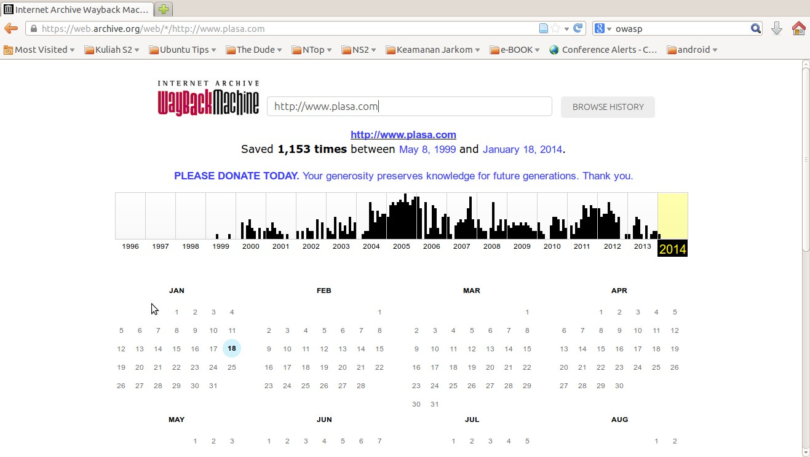
Gambar 1.1. Contoh tampilan Wayback Machine

Menganalisa Kode Halaman Web
Informasi tambahan masih bisa didapatkan dari situs web dan hal ini membutuhkan kejelian untuk melalui setiap halaman web dan menganalisis source code-nya. Kita dapat memeriksa setiap halaman untuk mencari informasi-informasi seperti:
      - Alamat email
      - Link ke situs lain
      - Catatan atau komentar
      - Informasi yang mengidentifikasi aplikasi web atau program
yang digunakan
      - Penghitungan struktur dan desain situs
Salah satu cara untuk memeriksa sebuah situs secara rinci adalah dengan menggunakan penangkap situs (site rippers). Meskipun kita secara manual bisa menjelajah situs tersebut, akan tetapi alat penangkap situs dapat mempercepat proses. Site rippers merupakan cara yang baik untuk membuat duplikat dari situs web yang dapat disimpan pada hard drive lokal. Dengan cara ini kita bisa memeriksa HTML kode dan mencari fragmen informasi lainnya.
Tool-tool yang dapat kita gunakan untuk menangkap situs antar lain:

- BlackWidow - memungkinkan kita untuk melihat tampilan kode HTML, source code, link, alamat email, dan banyak lagi
- Teleport Pro - Sebuah scanner situs berbasis Windows. Alat memetakan situs yang memungkinkan kita untuk meng-copy situs web dan review mereka secara lokal
- Wget - Sebuah tool command-line berbasis Windows dan Unix yang dapat men-download isi sebuah situs web.
- Instant Source - Bekerja dengan Internet Explorer dan akan menampilkan source code untuk bagian yang dipilih dari suatu halaman web. Alat ini juga akan menampilkan gambar, film Flash, dan file script pada halaman web.

Mencari Informasi Kepemilikan Domain
Internet berawal pada tahun 1969, pada saat itu hanya terdapat kumpulan jaringan-jaringan kecil dan sampai sekarang telah berkembang menjadi Internet yang kita kenal. Komunitas Internet (internet society) mengatur Internet. Kelompok nirlaba ing yang didirikan pada tahun 1992 yang bertujuan untuk mengendalikan kebijakan dan prosedur yang mendefinisikan bagaimana fungsi Internet. Salah satu kontrol otoritas ini adalah Internet Assigned Numbers Authority (IANA). IANA bertanggung jawab untuk melestarikan fungsi koordinasi pusat dari global Internet untuk kepentingan publik. IANA juga secara global mengelola nama domain dan alamat.
IANA (http://www.iana.org) adalah salah satu tempat yang dapat berfungsi sebagai titik awal untuk mengetahui lebih lanjut informasi tentang kepemilikan domain. Untuk mengetahui informasi lebih lanjut tentang kepemilikan domain, mulai dengan generic top-level domain link. Ini adalah tempat dimana kita dapat menemukan informasi lebih WHOIS. Database WHOIS adalah sebuah tool yang memungkinkan kita untuk menanyakan informasi sebuah organisasi ketika mereka mendaftarkan domain mereka. WHOIS biasanya dapat akan ditanyakan berdasarkan nama domain atau dengan IP. Semua informasi yang ditemukan di situs IANA dicari berdasarkan alamat domain. Saat meninjau WHOIS database, kita harus mencari informasi yang terkandung. Internet Corporation For Assigned Names (ICANN) mengharuskan semua pemegang

domain untuk mengirimkan informasi WHOIS. Informasi tersedia meliputi, pendaftar admin, penagihan, dan informasi kontak teknis. Orang non-security-minded mungkin akan menempatkan terlalu banyak informasi dalam catatan WHOIS, informasi berguna yang dapat digunakan oleh penyerang potensial.
IANA menawarkan titik awal yang baik untuk menyelidiki nama domain. Tapi ada tempat lain untuk melihat nama domain yaitu Regional Internet Registries (RIR). RIR bertugas mengawasi distribusi regional alamat IP dalam geografis wilayah di dunia. Kelima RIR adalah sebagai berikut :
- American Registry for Internet Numbers (ARIN)—Amerika Utara
- RIPE Network Coordination Centre (RIPE NCC)—Eropa, Timur Tengah, dan Asia Tengah
- Asia-Pacific Network Information Centre (APNIC)—Asia dan daerah Asia Pasifik
- Latin American and Caribbean Internet Address Registry (LACNIC)— Amerika Latin dan daerah Karribian
- African Network Information Centre (AfriNIC)—Afrika

TUJUAN
- Mengetahui sejarah sebuah website dengan menggunakan wayback machine dan mencari informasi-informasi yang terkandung didalamnya.
- Mencari informasi dengan mengcopy sebuah website dan menganalisanya secara local
- Mengetahui jenis-jenis nama domain
- Dapat mencari informasi di Database Whois melalui internet
- Mengetahui penggunaan aplikasi nslookup dan tracert, serta aplikasi bantuan yang lain.

BAHAN DAN ALAT
- Satu unit komputer dengan OS Windows XP yang dapat mengakses internet

- Aplikasi browser (Mozilla FireFox atau Internet Exploler)
- Software Teleport Pro (dapat di-download di http://www. tenmax.com/teleport/pro/download.htm)
- Aplikasi nslookup dan tracert (biasanya sudah ada secara defaukt dalam sistem operasi)
- Aplikasi Sam Spade (dapat di-download di http://www. softpedia.com/get/Network-Tools/Network-Tools-Suites/ Sam-Spade.shtml)

LANGKAH PERCOBAAN

Percobaan 1: Melihat Sejarah Sebuah Website Dengan Menggunakan Wayback Mechine
      - Buka aplikasi web browser (misal: internet explorer atau
mozilla firefox)
      - Masukkan alamat http://www.archive.org pada web browser
      - Masukkan alamat website target (misal: www.plasa.com)
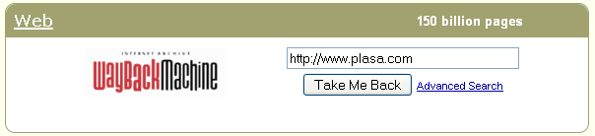
Gambar 1.2. Memasukkan alamat target pada Wayback Mechine

      - Tekan “Take Me Back”
      - Akan muncul tampilan seperti gambar 1.1.
      - Kita bisa melihat perkembangan secara detail plasa.com mulai dari awal tahun website tersebut dibangun sampai kapan terakhir kali website diupdate. Kita dapat pula mencari informasi-informasi yang terkandung didalam record website tersebut dalam rangka untuk melakukan serangan.
      - Lihatlah isi website tersebut mulai dari Tahun 2000-2013 (minimal tiap tahun 2 website) dan perhatikan informasi yang terkandung didalamnya.

Tugas Percobaan 1 (dikerjakan pada saat praktikum) :
- Ulangi seperti langkah 1-7 dan gantilah alamat website target dengan alamat website yang lain sebagai target (misal : www.google.com, www.yahoo.com, www.gmail. com dst) minimal 5 website yang berbeda. Tiap mahasiswa harus berbeda satu sama lain.
- Print screen (seperti gambar 1.1) hasil pencarian tiap-tiap website tersebut dan jadikan sebagai bahan laporan

Percobaan 2: Menduplikasi sebuah website dengan website duplicator (Teleport Pro)
      - Download program “Teleport Pro” di internet. Anda dapat mencarinya melalui search engine seperti google, yahoo, altavista dst.
      - Install dan Jalankan program “Teleport Pro”
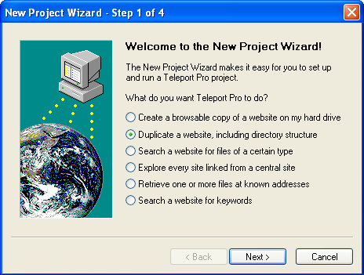
      - Pilih “Duplicate a website, including directory structure” kemudian “Next”
Gambar 1.3. Membuat duplikat website

      - Masukkan alamat website yang kita ingin copy (missal : www.plasa.com) kemudian “Next”

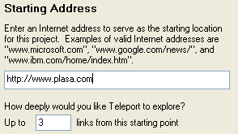
Gambar 1.4. Memasukkan alamat website

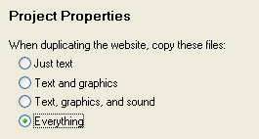
      - Klik “Everything” untuk meng-copy semua jenis file kemudian “Next”. Anda bisa memilih jenis file yang ingin dicopy seperti “Just Text” hanya untuk text saja, “Text and Graphics” hanya untuk text dan gambar, “Text, Graphics, and sound” untuk text, gambar dan suara.
Gambar 1.5. Lima jenis file yang akan di-copy

      - Klik “Finish” dan “Save”. Kemudian pada menu bar pilih “Project” dan “Start” untuk memulai peng-copy-an website. Tunggu beberapa saat sampai website ter-copy.
Tugas Percobaan 2 (dikerjakan pada saat praktikum) :
- Ulangi seperti langkah 1-6 dan gantilah alamat website target dengan alamat website yang lain sebagai target (misal : www.google.com, www.yahoo.com, www.gmail. com dst) minimal 3 website yang berbeda. Tiap mahasiswa harus berbeda satu sama lain.
- Print screen (seperti gambar 1-1) hasil pencarian tiap-tiap website tersebut dan jadikan sebagai bahan laporan

Percobaan 3 : Mempelajari Jenis Nama Domain di IANA
      - Buka program web browser dan masukkan alamat http:// www.iana.org/domains/root/db/
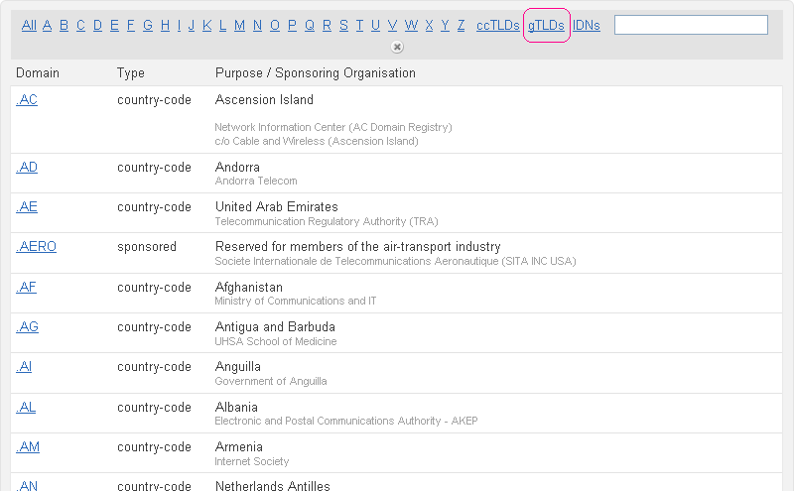
Gambar 1.6. Data nama-nama domain negara

      - Isilah table berikut ini berdasarkan data yang anda dapatkan diatas :
Domain | Type | Purpose/Sponsoring Organisation
.ID
.UK
.UY
.SA
.LK
.DK

Percobaan 4 : WHOIS melalui website
      - Carilah di google website yang menawarkan fasilitas WHOIS. Misalkan www.whois.net, www.who.is, www. geektools.com/whois.php, dst.
      - Pilihlah minimal 4 website yang menarwarkan fasilitas WHOIS berdasarkan hasil langkah 1

      - Carilah informasi tentang 3 nama domain target di WHOIS

Website WHOIS | Alamat Target | Hasil WHOIS
http://www  ……………….. | 1.
http://www  ……………….. | 2.
http://www  ……………….. | 3.
http://www  ………………. | 1.
http://www  ………………. | 2.
http://www  ………………. | 3.
http://www  ………………. | 1.
http://www  ………………. | 2.
http://www  ………………. | 3.
http://www  ………………. | 1.
http://www  ………………. | 2.
http://www  ………………. | 3.

Percobaan 5 : DNS dengan nslookup
      - Buka “command Promt” melalui “Start” – “All Programs” – “Accessories” – “Command Prompt”
      - Ketiklah “C:\>nslookup www.hackthestack.com”
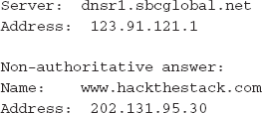

      - Isilah tabel berikut ini

Perintah nslookup | Hasil perintah
“C:\>nslookup www.gmail.com”
“C:\>nslookup www.yahoo.com”
“C:\>nslookup www.kaskus.us ”

Percobaan 6: DNS dengan menggunakan Tool Sam Spade
      - Program “Sam Spade 1.14” dapat di-download dari internet
      - Install program tersebut dan jalankan
      - Masukkan alamat website http://www.plasa.com dan pilih “Magic” kemudian enter
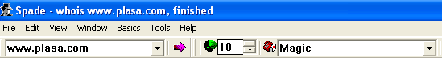
Gambar 1.6. Tampilan Sam Spade 1.14

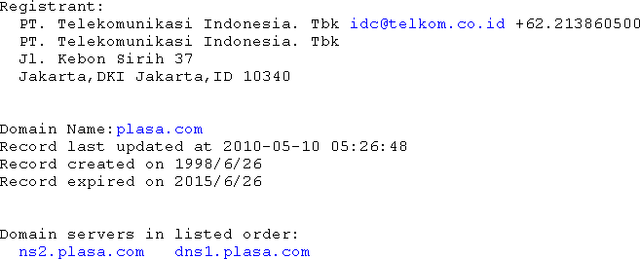
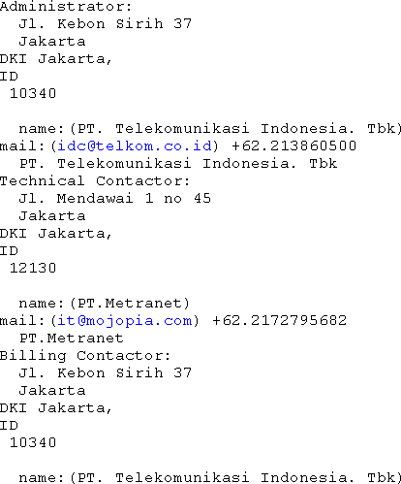
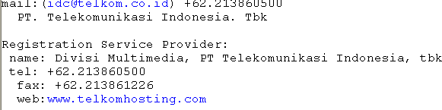

Tugas Percobaan 6 (dikerjakan pada saat praktikum):
- Masukkan 3 website target yang berbeda dengan menggunakan Tool Sam Spade 1.14 (caranya seperti langkah diatas)

- Print screen hasil dari 3 website tersebut dan jadikan sebagai laporan

Percobaan 7: Mengidentifikasi Software Web

Server menggunakan Sam Spade 1.14
      - Jalan program Sam Spade 1.14
      - Masukkan alamat http://plasa.com
      - Pada menu bar pilih “Tools” – “Browse web” kemudian “OK”
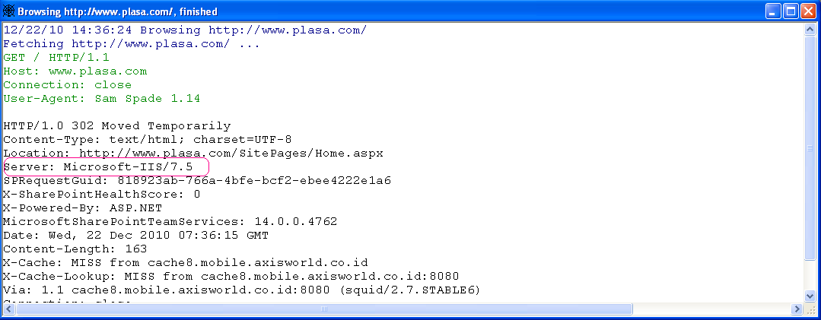
Gambar 1.8. Identifikasi web server

      - Perhatikan hasinya dan bisa kita pastikan bahwa plasa. com menggunakan Web Server Microsoft IIS/7.5
Tugas Percobaan 7 (dikerjakan pada saat praktikum) :
- Identifikasi jenis software web server minimal 5 website
yang berbeda
- Tampilkan hasilnya sebagai bahan laporan

Percobaan 8: Mencari Lokasi Web Server dengan Tracert
      - Buka “command Promt” melalui “Start” – “All Programs” – “Accessories” – “Command Prompt”
      - Ketik “C:\>tracert www.wiley.com

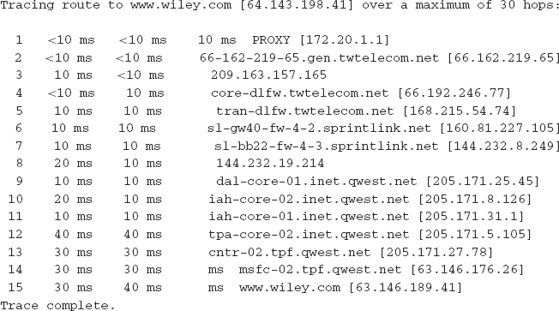

Tugas Percobaan 8 (dikerjakan pada saat praktikum) :
- Carilah salah satu program traceroute yang berbasis GUI di internet
- Download kemdian install
- Trace website berikut dengan menggunakan program yang sudah diinstall :
  - www.google.com
  - www.plasa.com
  - www.ums.ac.id
  - www.gmail.com
- Tampilkan hasilnya sebagai bahan laporan

